Хотелки

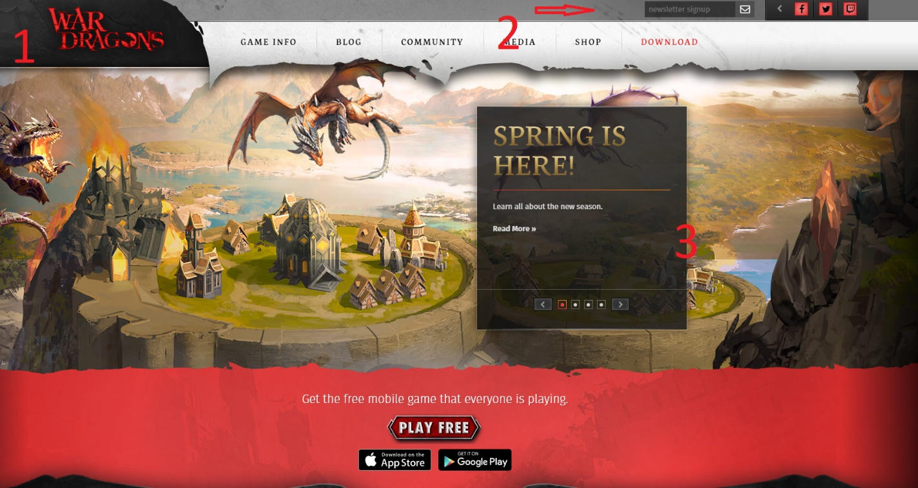

1 лого – эффект уменьшения при прокрутки вниз;

2 Авторизация – меню авторизации в всплывающем модальном окне. Планирую использовать плагин интеграции с вконтакте;

3 Слайдер – слайдер вывода одной из категорий новостей;

Ссылки на скачивание можно удалить, и на этом месте можно разместить надпись с рисунка над слайдером ниже (Слайдер с надписью на ним подвинуть выше)

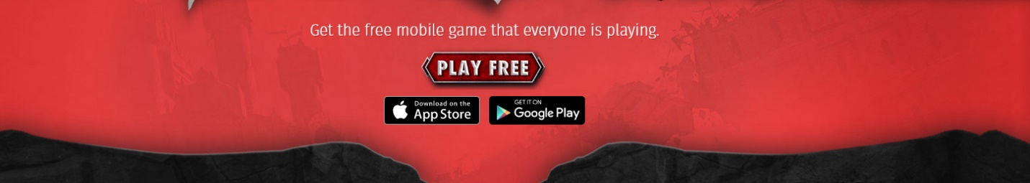

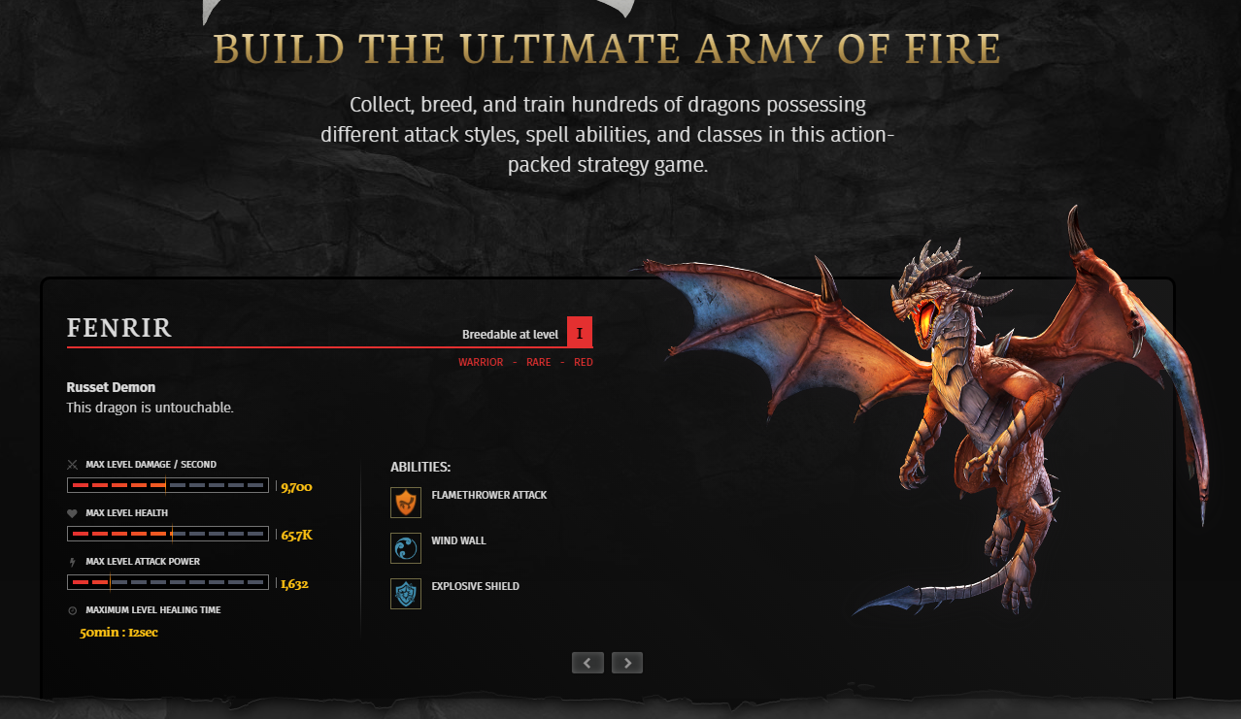

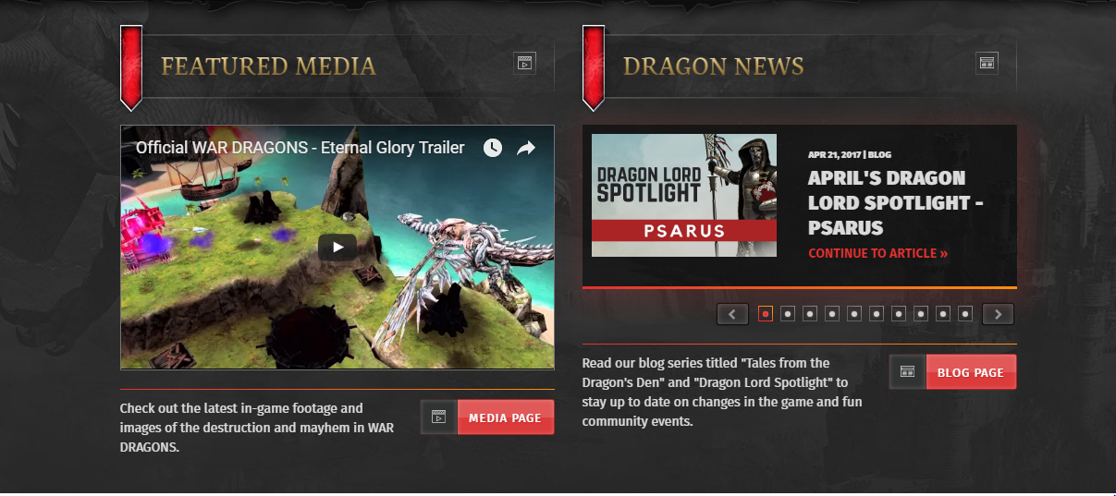

Слайдеры – слайдеры вывода одной из категорий новостей и раздела видео.

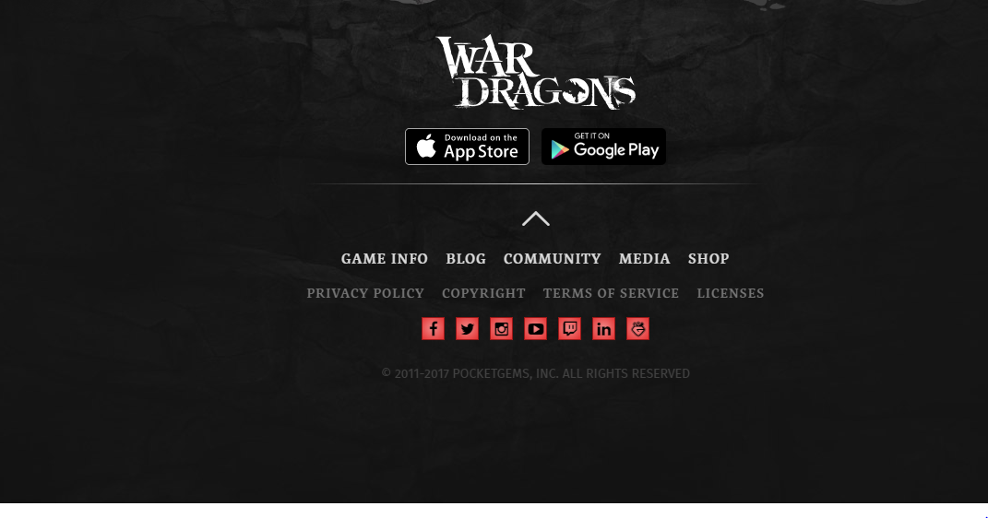

Подвал как есть.

Меню верхнее

Game info – Убрать Support

Раздел community и shop убрать

Остальные страницы и их содержание устраивают